Amazing ฉงชิ่ง-ชิงเต่า
6วัน5คืน บินเชียงใหม่
โดยสายการบิน West Airlines
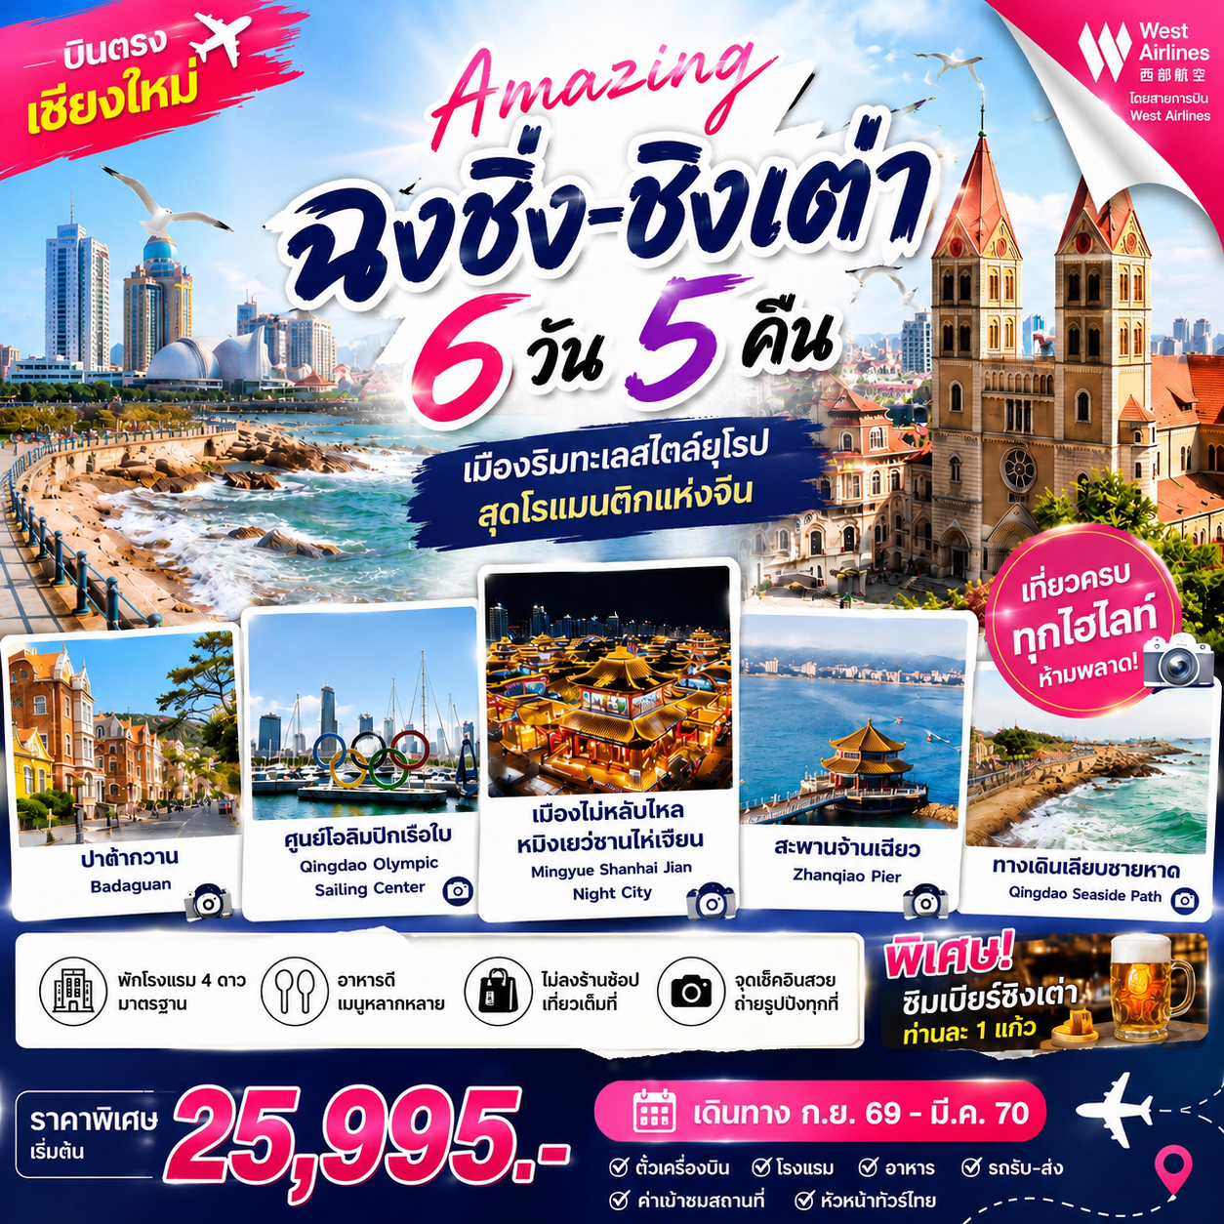

สัมผัสเสน่ห์สไตล์ยุโรปแดนมังกร เที่ยวครบทุกแลนด์มาร์ก
พัก 4 ดาว อาหารดี ไม่ลงร้าน ทัวร์คุณภาพ
ราคาเริ่มต้น 25,995 บาท
เดินทาง ก.ย 69-มี.ค 70

วันแรก สนามบินเชียงใหม่-ฉงชิ่ง-รถไฟฟ้าทะลุตึก-หงหยาต้ง
09.00 น. พร้อมกัน ณ เคาน์เตอร์เช็คอินสายการบินเคาน์เตอร์สายการบิน West Airlines อาคารผู้โดยสารขาออกระหว่างประเทศสนามบินเชียงใหม่ โดยมีเจ้าหน้าที่ของบริษัทฯ คอยต้อนรับและอำนวยความสะดวกด้านสัมภาระและเอกสารการเดินทางทำผ่านขั้นตอนการตรวจคนออกนอกประเทศ
12.10 น. ออกเดินทางสู่เมืองฉงชิ่ง ประเทศจีน โดยสายการบิน West Airlines เที่ยวบินที่ PN6596(ใม่มีบริการอาหารบนเครื่อง)
15.40 น. เดินทางถึงสนามบินเมืองฉงชิ่ง ประเทศจีน นำท่านผ่านพิธีการตรวจคนเข้าเมืองและรับสัมภาระในการเดินทางเรียบร้อยแล้ว (เวลาท้องถิ่นที่จีน เร็วกว่าประเทศไทย 1 ชั่วโมง) จากนั้นนำท่านชม รถไฟฟ้าทะลุตึก เป็นรถไฟฟ้าสาย 2 ของมหานครฉงชิ่ง ที่กำลังวิ่งผ่านสถานีหลีจื่อป้า (Liziba Station) ทะลุตึก19 ชั้น ซึ่งเป็นอาคารที่พักอาศัยของประชาชน รถไฟฟ้าสายนี้ ถูกสร้างขึ้นโดยไม่ต้องรื้อถอนตึกดังกล่าว โดยสถานีหลีจื่อป้าใช้พื้นที่ เพียงชั้น 6-8 ของตัวอาคารเท่านั้น แต่ประชาชนที่อาศัยอยู่ไม่ต้อง กังวลเรื่องของเสียงรบกวน เนื่องจาก ผ่านการออกแบบให้สามารถ ลดเสียงการทำงานด้วยอุปกรณ์ชนิดพิเศษที่ทำให้เสียงของรถไฟฟ้าสายนี้ดังเท่าเครื่องล้างจาน (ประมาณ 75.8 เดซิเบล)
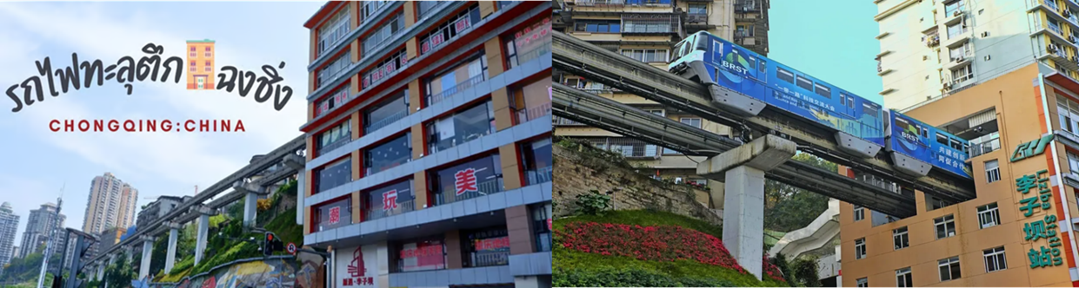

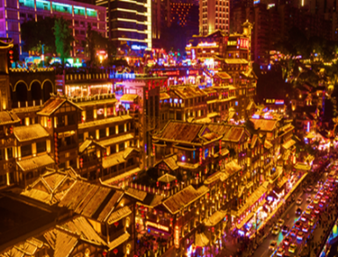
จากนั้นนำท่านชมจากนั้นชม หงหยาต้ง สถาปัตยกรรมจีนโบราณผสานความโมเดิร์นแลนด์มาร์คห้ามพลาด หมู่อาคารไม้โบราณ 11 ชั้นที่สร้างลดหลั่นกันไปตามหน้าผาริมแม่น้ำเจียหลิง สถาปัตยกรรมแบบดั้งเดิม บรรยากาศเต็มไปด้วยวัฒนธรรมและประวัติศาสตร์ มีวิวทิวทัศน์ที่สวยงาม ยามค่ำคืนเมื่อเปิดไฟสีทองส่องสว่างทั่วตึก คล้ายฉากในภาพยนตร์แอนิเมชันเรื่อง Spirited Away อิสระให้ท่านเก็บภาพประทับใจ
ค่ำ บริการอาหารค่ำ ณ ภัตตาคารอาหารท้องถิ่น
นำท่านเข้าสู่ที่พัก : Holiday Inn Express Hotel 4* หรือเทียบเท่า

วันที่สอง ฉงชิ่ง- ท่าอากาศยานนานาชาติชิงเต่าเจียวตง (ชิงเต่า) – เขตทิวทัศน์ปาต้ากวาน – ทางเดินเลียบระเบียงไม้ชายหา ศูนย์โอลิมปิกเพื่อการเดินเรือ

เช้า รับประทานอาหารเช้า ณ ห้องอาหารของโรงแรม หลังรับประทานอาหาร นำท่านเดินทางสู่ท่าอากาศยานนานาชาติฉงชิ่งเจียงเป่ย์ เพื่อเดินสู่เมืองชิงเต่า
12.50 น. ออกเดินทางสู่ ท่าอากาศยานนานาชาติชิงเต่าเจียวตง (ชิงเต่า) โดยสายการบิน China West Air
เที่ยวบินที่ PN6275
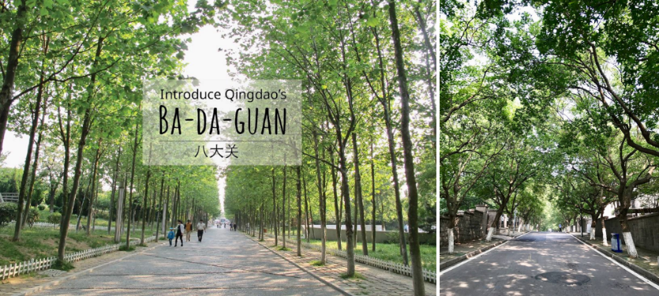
15.30 น. เดินทางถึง ท่าอากาศยานนานาชาติชิงเต่าเจียวตง (ชิงเต่า) ทุกท่านรับกระเป๋าสัมภาระเรียบร้อยแล้วนำท่านเดินทางสู่ชิงเต่า (Qingdao) เป็นเมืองท่าติดชายฝั่งทะเลทางตะวันออกของมณฑลซานตง ประเทศจีน ตั้งอยู่ริมทะเลเหลือง ตรงข้ามกับคาบสมุทรเกาหลี ถือเป็นหนึ่งในเมืองท่องเที่ยวและศูนย์กลางเศรษฐกิจที่สำคัญของจีน เมืองนี้มีชื่อเสียงด้าน ภูมิทัศน์ชายทะเลที่งดงาม สถาปัตยกรรมสไตล์ยุโรปจากยุคอาณานิคมเยอรมัน เบียร์ชิงเต่า (TsingtaoBeer) ที่เป็นแบรนด์ระดับโลก และบรรยากาศเมืองท่าที่ผสมผสานกลิ่นอายตะวันตกและตะวันออกได้อย่างลงตัว ชิงเต่าจึงเป็นทั้ง เมืองท่องเที่ยวพักผ่อนริมทะเล เมืองอุตสาหกรรม และศูนย์กลางการเดินเรือสำคัญของภูมิภาคจีนตะวันออก นำท่านเดินทางสู่ เขตทิวทัศน์ปาต้ากวาน (Badaguan) ในเมืองชิงเต่า ประเทศจีน คือย่านสถาปัตยกรรมยุโรปคลาสสิกที่สวยงามที่สุดแห่งหนึ่ง มีฉายาว่า "ถนนแปดสาย" ประกอบด้วยวิลล่ากว่า 200 หลังที่สร้างในสไตล์ต่างประเทศ (เยอรมัน, รัสเซีย, อังกฤษ ฯลฯ) บรรยากาศร่มรื่น เงียบสงบจากนั้นนำท่านเดินทางสู่ ทางเดินเลียบชายหาด ที่โดดเด่นและเป็นไฮไลท์ของเมืองชิงเต่าคือ Qingdao Seaside Sightseeing Path หรือเส้นทางเดินชมวิวชายฝั่ง ที่ทอดยาวเลียบอ่าวชิงเต่า เชื่อมต่อสถานที่ท่องเที่ยวสำคัญ เช่น สะพานจ้านเฉียว (Zhanqiao Pier) สวนสาธารณะลู่ซิ่น และชายหาดต่างๆ บรรยากาศโรแมนติก วิวสวย เหมาะกับการเดินเล่น ปั่นจักรยาน และถ่ายรูป
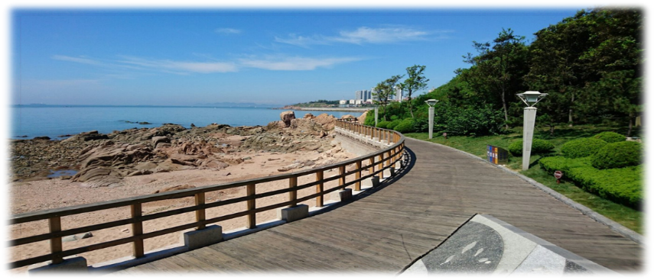
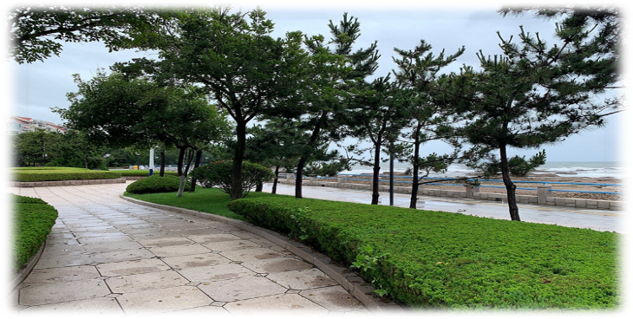

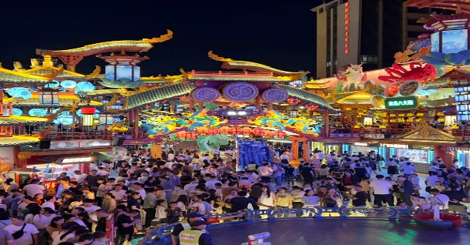
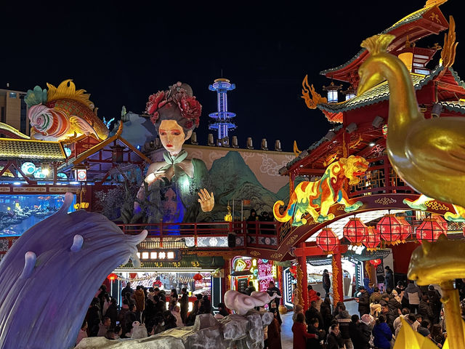
จากนั้นนำท่านเดินเล่นที่ ศูนย์โอลิมปิกเพื่อการเดินเรือ ชิงเต่า (Qingdao Olympic Sailing Center) เป็นสถานที่จัดการแข่งขันเรือใบในกีฬาโอลิมปิกปักกิ่ง 2008 ตั้งอยู่ริมอ่าวฝูซาน เมืองชิงเต่า ปัจจุบันเป็นสถานที่ท่องเที่ยวระดับ 5A ของจีนที่โดดเด่นด้วยท่าจอดเรือใบ พิพิธภัณฑ์โอลิมปิก และจุดชมวิวทิวทัศน์ริมทะเลที่สวยงามมีการจำลองคบเพลิงและห่วงโอลิมปิกให้ถ่ายรูป

เย็น รับประทานอาหารเย็น ณ ภัตตาคาร หลังรับประทานอาหาร นำท่านเดินทางเข้าสู่ที่พัก
ที่พัก: HOLIDAY INN EXPRESS HOTEL หรือระดับเทียบเท่า

วันที่สาม เทพแปดเซียน-หาดทรายทองคำ-ระเบียงชมวิวยุโรป กับฟิชเชอร์แมนวอร์ค- เมืองหยานไถ

เช้า รับประทานอาหารเช้า ณ ห้องอาหารของโรงแรม จากนั้นนำท่านเดินทางสู่เมืองเผิงไหล (Penglai)
(ใช้เวลาเดินทาง 2.5 ชั่วโมง )เป็นเมืองริมทะเลในมณฑลซานตง มีสถานที่สำคัญ \
เที่ยง รับประทานอาหารเที่ยง ณ ภัตตาคาร หลังรับประทานอาหารนำท่านชม เทพแปดเซียน (โป๊ยเซียน) เมืองชิงเต่า มักหมายถึงการเยี่ยมชม "จุดชมวิวแปดเซียนข้ามทะเล" (Eight Immortals Crossing the Sea) ในเมืองเผิงไหล ซึ่งเป็นสถานที่ระดับ 5A ของจีน ตั้งอยู่ใกล้ชิงเต่าในมณฑลซานตง เป็นจุดท่องเที่ยวแลนด์มาร์คที่สร้างขึ้นตามตำนานเทพเซียนทั้งแปดที่แสดงอิทธิฤทธิ์ข้ามทะเลด้วยของวิเศษ โดยมีการจำลองสถาปัตยกรรมโบราณ วิหาร และรูปปั้นแปดเซียนสีทอง ตั้งอยู่กลางทะเล ที่นี่เป็นที่นิยมในการสักการะเพื่อความเป็นสิริมงคล
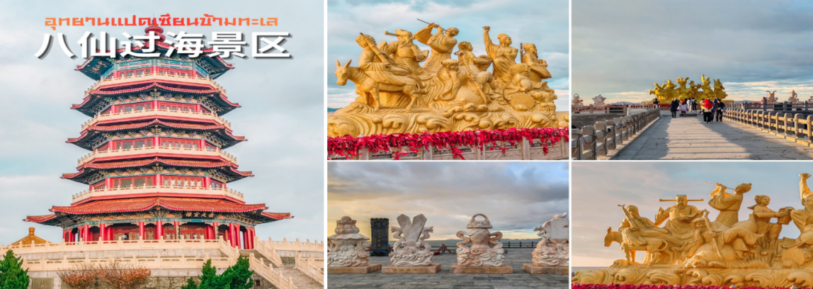

จากนั้นนำท่านเดินทาง ที่หาดทรายทองคำ หรือ Yantai Golden Beach คือชายหาดทรายสีทองทอดยาวกว่า 10 กิโลเมตร ตั้งอยู่ในเมืองเผิงไหล (เขตหยานไถ) มณฑลซานตง เป็นแหล่งท่องเที่ยวยอดนิยมที่โดดเด่นด้วยทิวทัศน์ทะเลที่สวยงาม ลมทะเลเย็นสบาย โดดเด่นด้วยทรายสีเหลืองทองละเอียด เป็นสถานที่ท่องเที่ยวยอด โดยเฉพาะ ประติมากรรมรูปวาฬเกยตื้นยักษ์ (The Lonely Whale) ที่เป็นจุดถ่ายรูปเช็คอินชื่อดัง
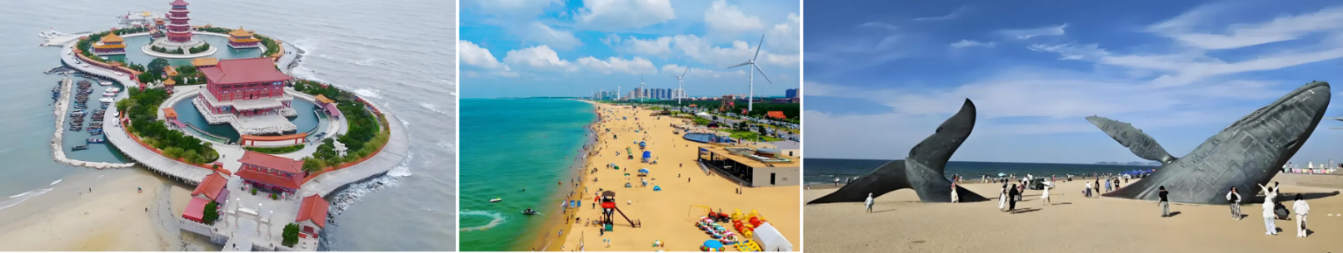

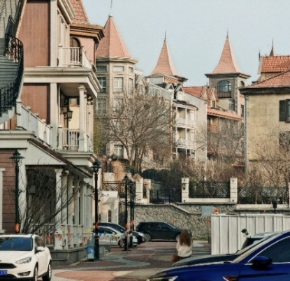
จากนั้นนำท่านเดินทางสู่ระเบียงชมวิวยุโรป กับฟิชเชอร์แมนวอร์ค หอประภาคารสุดคิ้วท์: นี่แหละคือแลนด์มาร์ค! เป็นหอประภาคารสีขาวแดงที่ดูปุ๊กปิ๊กน่ารักมาก ถ่ายมุมไหนก็สวย แถมเป็นจุดที่มองเห็นวิวทะเลได้แบบเต็มตา เป็นฉากหลังที่ดีย์ต่อใจมาก!สถาปัตยกรรมเวนิส: บริเวณท่าเรือมีอาคารสไตล์ยุโรปที่ดูเหมือนยก "เวนิส" มาไว้ที่นี่เลย มีคลองเล็ก ๆ สะพานโค้ง ๆ มุมนี้ถ่ายรูปแล้วเหมือนอยู่ยุโรปแท้ๆ!
จุดเช็คอินยอดนิยมถนนเฉาหยาง(Chaoyang Pedestrian Street) ถนนเก่าแก่ที่มีประวัติยาวนาน ปัจจุบันได้กลายเป็นแหล่งท่องเที่ยวยอดนิยมผสมกลิ่นอายความเก่าแก่กับความร่วมสมัยได้อย่างลงตัว มีทั้งร้านขนม มีร้านคาเฟ่ ร้านหนังสือ ร้านค้าเรียงรายตลอดเส้นทาง
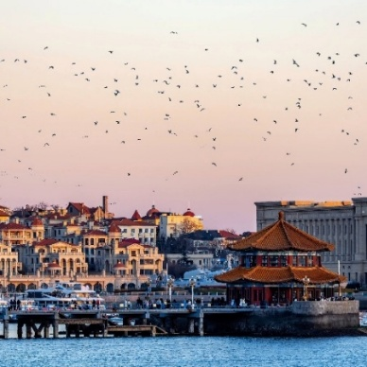
จากนั้นนำท่านสู่เมือง 所成里 (Suochengli) ตั้งอยู่ในเขตจือฝู (Zhifu) เมืองหยานไถ มณฑลซานตง เป็นย่านประวัติศาสตร์ที่เปรียบเสมือน "รากเหง้า" และจิตวิญญาณของเมืองหยานไถครับ หากคุณได้ไปเยือนที่นี่ จะพบกับการผสมผสานระหว่างความเก่าแก่ระดับตำนานและความร่วมสมัยที่ลงตง(ถนนโซชองหลี่ เขตจือฟู่ เมืองเหยียนไท่ มณฑลชานตง) ถนนสายนี้มีต้นกำเนิดมาจากฐานทัพทหารที่สร้างขึ้นเมื่อ 600 ปีก่อนในสมัยราชวงศ์หมิงเพื่อป้องกันชายฝั่ง ที่นี่จึงมอบประสบการณ์แบบจีนดั้งเดิมที่แตกต่างอย่างสิ้นเชิงจากถนนเฉาหยางสไตล์ยุโรปสมัยใหม่ เคล็ดลับ: ที่นี่สร้างบรรยากาศที่เงียบสงบด้วยอิฐสีเทาและโคมไฟสีแดง สวยงามในเวลากลางวัน แต่ห้ามพลาดที่จะมาชมวิวกลางคืน อย่าลืมลองคาเฟ่ที่ยังคงโครงสร้างดั้งเดิมของบ้านจีนโบราณ รวมถึงน้ำแอปเปิลที่ทำจากแอปเปิลขึ้นชื่อของเหยียนไท่ด้วย

เย็น รับประทานอาหารเย็น ณ ภัตตาคาร หลังรับประทานอาหาร นำท่านเดินทางสู่ เมืองเยียนไถ (Yantai)
(ใช้เวลาเดินทางประมาณ 1.30 ชั่วโมง) นำท่านเข้าสู่ที่พัก : LICHENG RUIXUAN HOTEL หรือระดับเทียบเท่า
วันที่สี่ เมืองเยียนไถ –เว่ยไห่–ถนนคนเดิน Huojuba Street- ประตูแห่งโชคลาภ – กรอบรูปยักษ์แห่งเวยไห่ - เรือบลูวิส(Bluevis) -หาดทรายที่สาม

เช้า รับประทานอาหารเช้า ณ ห้องอาหารของโรงแรม จากนั้นนำท่านเดินทางสู่ ถนนคนเดิน Huojuba Street หรือถนนคบเพลิงหมายเลข 8 ตั้งอยู่ในเมืองเวยไห่ มณฑลซานตง ประเทศจีน เป็นแลนด์มาร์คถ่ายรูปสุดฮิตที่มีจุดเด่นคือทางลาดชันที่ทอดยาวลงสู่ทะเลสีคราม ผสมผสานกับสถาปัตยกรรมโทนสีพาสเทลสองข้างทางจนได้รับฉายาว่า "คามาคุระแห่งเมืองจีน" บรรยากาศสไตล์ญี่ปุ่นที่เหมาะกับการเดิน
จากนั้นนำท่านชมสัญลักษณ์แห่งเว่ยไห ประตูแห่งโชคลาภ เป็นแลนด์มาร์คสำคัญที่สร้างขึ้นเพื่อฉลองครบรอบ 100 ปีของการเปิดท่าเรือเวยไห่ เป็นสัญลักษณ์ของความเจริญรุ่งเรือง ความหวัง และการต้อนรับนักเดินทาง.มีสถาปัตยกรรมอันโดดเด่น มีจุดถ่ายรูปและขอพรเพื่อความเป็นสิริมงคลเช็คอินอีกหนึ่งจุดกรอบรูปยักษ์แห่งเวยไห่ แลนด์มาร์กที่น่าสนใจของนักท่องเที่ยวที่มาเดินเล่นริมทะเล
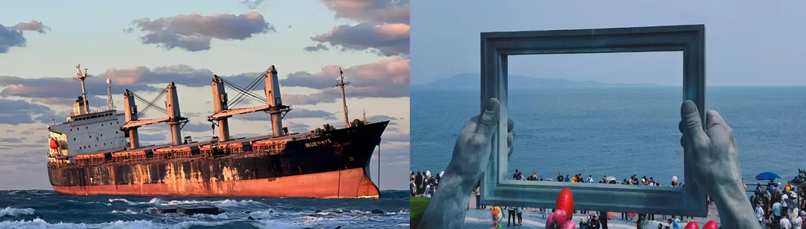
จากนั้นนำท่าน นั่งรถชมวิวแบบพาโนรามา รถทุกคันมีสีสัน นั่งรถสัมผัสเสน่ห์ของเมือง
ชายทะเลของเว่ยไห เลียบชายฝั่งเห็น
ภูเขาล้อมทะเล ชายหาดสีทอง
แลนด์มาร์คสำคัญๆรถมีสีสันทุกคัน
นำท่านเช็คอินกันต่อที่ เรือบลูวิส
(Bluevis) เป็นเรือบรรทุกสินค้า
สัญชาติปานามาลำนี้ เกยตื้นเพราะพายุไต้ฝุ่น มีความยาว 190 เมตร ถูกทิ้งไว้เพราะค่าใช้จ่ายการลากเรือสูงมากกลายเป็นแลนด์มาร์กของเวยไห่ ถ่ายรูปคู่กับเรือยักษ์
เที่ยง รับประทานอาหารเที่ยง ณ ภัตตาคาร หลังรับประทานอาหารนำท่านเดินทางสู่ เมืองชิงเต่า
(ใช้เวลาเดินทางประมาณ 3.50 ชั่วโมง)
เย็น รับประทานอาหารเย็น ณ ภัตตาคาร หลังรับประทานอาหารนำท่านเดินเล่นชมบรรญากาศ ณ หาดทรายที่สาม ชิงเต่า (Qingdao No.3 Bathing Beach หรือ 第三海水浴场) เป็นแลนด์มาร์กสุดไวรัลที่ขึ้นชื่อเรื่องวิวทิวทัศน์แบบ "ไซเบอร์พังค์" (Cyberpunk) ในยามค่ำคืน โดยอาคารริมหาดจะเปิดไฟสว่างไสวหลากสีสันในช่วงประมาณ 18:30 - 22:00 น. เป็นสถานที่ยอดนิยมสำหรับการเดินเล่น ชมวิว และนั่งคาเฟ่ริมทะเลในเมืองชิงเต่า ประเทศจีน
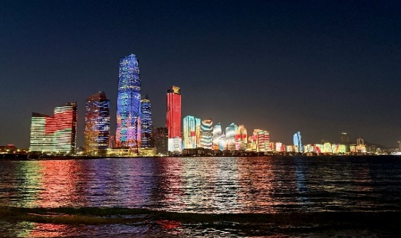
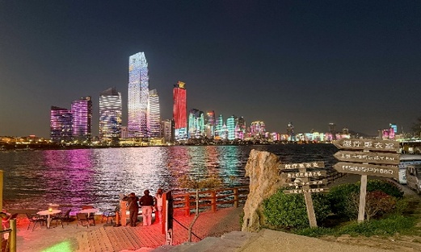
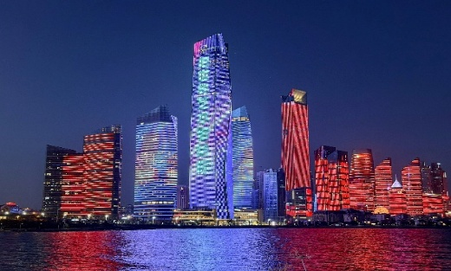
สมควรแก่เวลา นำท่านเดินทางเข้าสู่ที่พัก
ที่พัก: HOLIDAY INN EXPRESS HOTEL หรือระดับเทียบเท่า

วันที่ห้า สะพานจ้านเฉียว - โบสถ์คริสต์เซนต์ไมเคิล (ชมด้านนอก) - ถนนวัฒนธรรมต้าเปา (ตรอกโบราณของชิงเต่า) - พิพิธภัณฑ์โรงเบียร์ชิงเต่า (ชิมเบียร์ชิงเต่า ท่านละ 1 แก้ว) – ถนนคนเดินไถตง

เช้า รับประทานอาหารเช้า ณ ห้องอาหารของโรงแรม จากนั้นนำท่านชม สะพานจ้านเฉียว แลนด์มาร์กสำคัญและสัญลักษณ์ของเมืองชิงเต่า สะพานแห่งนี้ทอดยาวสู่ทะเลจากชายฝั่งใจกลางเมือง สร้างขึ้นตั้งแต่สมัยราชวงศ์ชิง มีความยาวประมาณ 440เมตร เป็นจุดชมวิวทะเลยอดนิยม ท่านสามารถเพลิดเพลินกับบรรยากาศชายทะเล และวิวอ่าวชิงเต่าอันกว้างไกล อีกทั้งยังเป็นจุดถ่ายภาพยอดนิยมที่มองเห็นภาพเมืองชิงเต่าตัดกับท้องฟ้าและผืนน้ำสีฟ้าได้อย่างสวยงาม
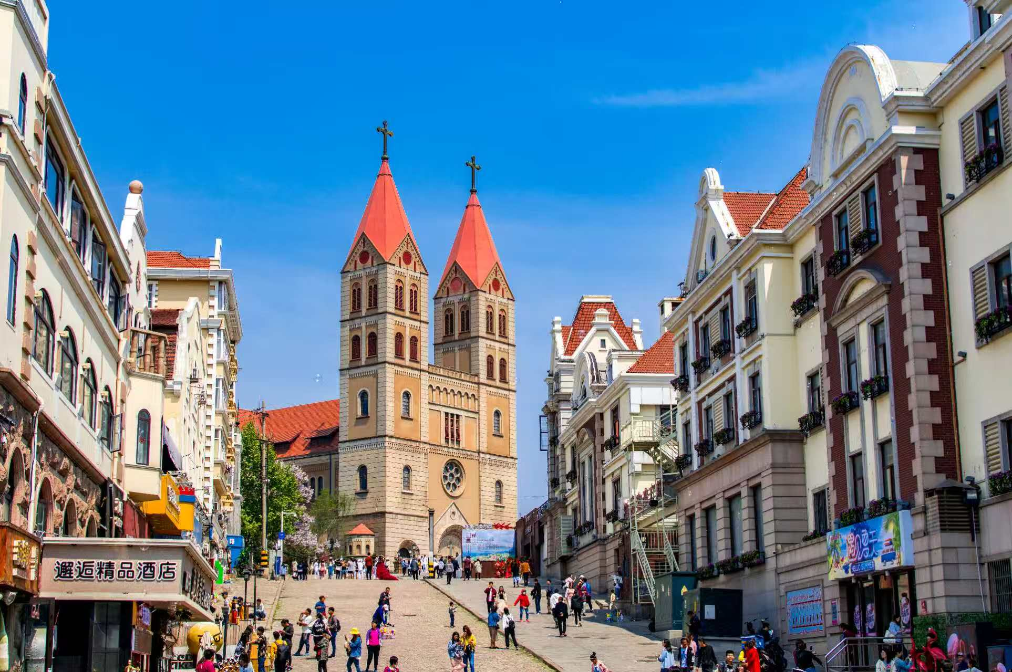
ปลายสะพานคือ “ศาลาฮุยหลาน” สไตล์จีนคลาสสิก ให้เดินเล่นรับลมชมวิวทะเลแบบเพลิน ๆ ช่วงฤดูหนาวก็จะได้เจอกับฝูงนกนางนวลอพยพ ถือเป็นหนึ่งในสัญลักษณ์ประจำเมืองชิงเต่า จากนั้นนำท่านชมภายนอกโบสถ์ St. Michael สถาปัตยกรรมสไตล์โรมันเนสก์ มหาวิหารเซนต์ไมเคิล หรือที่คนท้องถิ่นรู้จักในชื่อ "โบสถ์คาทอลิก โบสถ์สไตล์เยอรมัน ยอดแหลมคู่สูง 56 เมตรที่มียอดเป็นไม้กางเขนสูง 4.5 เมตร และหลังคากระเบื้องสีแดงสด อันโดดเด่นของเมืองชิงเต่า (ราคาทัวร์ไม่รวมค่าเข้าชมภายในโบสถ์)

นำท่านเดินทางสู่ ถนนวัฒนธรรมต้าเปา (ตรอกโบราณของชิงเต่า) เป็นย่านเมืองเก่าที่มีเสน่ห์ ผสมผสานสถาปัตยกรรมยุโรปและจีนยุคโบราณได้อย่างลงตัว เป็นจุดเช็คอินยอดนิยมสำหรับเดินเล่นถ่ายรูป คาเฟ่ และสัมผัสบรรยากาศประวัติศาสตร์ย่านการค้าดั้งเดิม ตั้งอยู่ไม่ไกลจากแหล่งท่องเที่ยวสำคัญอื่นๆ ในเมืองชิงเต่า มณฑลซานตงนำท่านย้อนเวลาหาอดีตที่ "กว่างซิงหลี่" (Guangxingli) เสน่ห์เมืองเก่าชิงเต่าที่ไม่เคยจางหาย ✨เมื่อภาพในอดีตและความฝันในปัจจุบันมาซ้อนทับกันที่นี่... "กว่างซิงหลี่" ย่านประวัติศาสตร์ใจกลางชิงเต่าที่กลับมามีชีวิตชีวาอีกครั้ง ที่นี่ไม่ใช่แค่ย่านตึกเก่าธรรมดา แต่เป็นที่ที่ "วันนี้" และ "วันวาน" มาบรรจบกัน ใครที่ชอบสถาปัตยกรรมแบบยุโรปผสมจีน (Liyuan style) ต้องหลงรักแน่นอน เดินไปมุมไหนก็เหมือนได้ย้อนกลับไปในช่วงปี 1900 ฟีลหนังย้อนยุคสุดๆ
เที่ยง รับประทานอาหารเที่ยง ณ ภัตตาคาร หลังรับประทานอาหารจากนั้นนำท่านเดินทางสู่
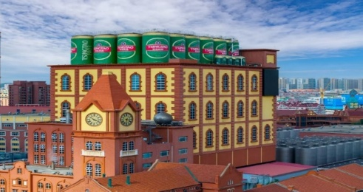
จากนั้นนำท่านเดินทางสู่ พิพิธภัณฑ์เบียร์ชิงเต่า (Tsingtao Beer Museum) ก้าวเข้าสู่โลกแห่งฟองเบียร์และประวัติศาสตร์ที่มีชีวิตชีวาที่พิพิธภัณฑ์เบียร์ชิงเต่า ถือเป็นจุดกำเนิดของเบียร์ที่โด่งดังที่สุดของจีน ที่ซึ่งได้รับมรดกทางวัฒนธรรมจากเยอรมันเมื่อปีค.ศ.1903 ได้ผสมผสานกับวัฒนธรรมจีนอย่างลงตัว เดินย้อนเวลาไปในอาคารอิฐแดงเก่าแก่สไตล์โกธิค สัมผัสกลิ่นหอมของมอลต์และฮอปส์ที่อบอวลไปทั่วพร้อมชมเครื่องจักรต้มเบียร์ทองแดงขนาดยักษ์ที่เคยใช้งานจริงและปิดท้ายทริปด้วยการชิมเบียร์สดที่ส่งตรงจากถังหมัก (ค่าทัวร์รวมค่าชิมเบียร์ชิงเต่า ท่านละ 1 แก้ว)
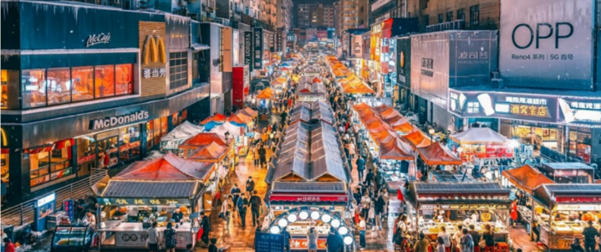
นำท่านเดินทางสู่สวรรค์ของอาหารสตรีทฟู้ด ถนนคนเดินไถตง(Taitung Night Market) มีพื้นที่ 1 ตารางกิโลเมตร เป็นถนนสายหลักมีความยาว 1,850 เมตร และเชื่อมต่อกันด้วยส่วนตะวันตก ส่วนกลาง และส่วนตะวันออก เป็นศูนย์กลางการค้าที่คึกคักและเก่าแก่ที่สุดแห่งหนึ่งของเมือง เทรนด์แฟชั่นล่าสุด มีร้านค้า ร้านอาหาร สตรีทฟู้ดชั้นเริสให้ท่านได้ลิ้มลอง เป็นสถานที่ที่คนชิงเต่าบอกว่าเป็นที่ที่ไม่เคยหลับใหลของชาวเมืองชิงเต่า
เย็น อิสระอาหารเย็นตามอัธยาศัย ณ ถนนไถตง อิสระให้ท่าน "ตามล่า" หาของอร่อยด้วยตัวท่านเองสมควรแก่เวลาเจอกันที่จุดนัดหมายนำท่านเดินทางสู่ท่าอากาศยานนานาชาติชิงเต่าเจียวตง (ชิงเต่า) สาธารณรัฐประชาชนจีน
23.00 น. ออกเดินทางสู่ ท่าอากาศยานนานาชาติฉงชิ่งเจียงเป่ย์ (ฉงชิ่ง) โดยสายการบินเวสต์แอร์ China West Air (PN)เที่ยวบินที่ PN6276
01.50 น. เดินทางถึงท่าอากาศยานนานาชาติฉงชิ่งเจียงเป่ย์ (ฉงชิ่ง) ทุกท่านรับกระเป๋าสัมภาระเรียบร้อยแล้วนำท่านเดินทางเข้าสู่ที่พัก
ที่พัก: HOLIDAY INN EXPRESS HOTEL หรือระดับเทียบเท่า

วันที่หก สนามบินฉงชิ่ง - เชียงใหม่
เช้า บริการอาหารเช้า ณ ห้องอาหารของโรงแรม ได้เวลาสมควรนำท่านเดินทางสู่สนามบิน
09.50 น. ออกเดินทางสู่เชียงใหม่ ประเทศไทยโดยสายการบิน West Airlines โดยเที่ยวบินที่ PN6595 (ใม่มีบริการอาหารบนเครื่อง)
11.10 น. เดินทางถึง ท่าอากาศยานนานาชาติเชียงใหม่ โดยสวัสดิภาพพร้อมความประทับใจ
****หมายเหตุ รายการอาจมีการเปลี่ยนแปลงได้ ทั้งนี้โดยคำนึงถึงผลประโยชน์ของลูกค้าเป็นหลัก****
*******************************************

กำหนดการเดินทาง / อัตราค่าบริการ : ผู้ใหญ่ พักห้องคู่ราคาต่อท่าน

กำหนดการเดินทาง | ผู้ใหญ่ พักห้องคู่ราคาต่อท่าน | พักเดี่ยวเพิ่ม
06-11 ก.ย 69 | 25,995 | 4,200
13-18ก.ย 69 | 25,995 | 4,200
18-23ก.ย 69 | 25,995 | 4,200
20-25ก.ย 69 | 25,995 | 4,200
04-09ต.ค 69 | 26,990 | 4,200
11-16ต.ค 69 | 26,990 | 4,200
16-21ต.ค 69 | 26,990 | 4,200
18-23ต.ค 69 | 26,990 | 4,200
01-06พ.ย 69 | 28,989 | 4,200
08-13พ.ย 69 | 28,989 | 4,200
13-18พ.ย 69 | 28,989 | 4,200
15-20พ.ย 69 | 28,989 | 4,200
20-25พ.ย 69 | 28,989 | 4,200
22-27พ.ย 69 | 28,989 | 4,200
29 พ.ย-04ธ.ค 69 | 28,989 | 4,200
06-11ธ.ค 69 | 28,989 | 4,200
11-16ธ.ค 69 | 28,989 | 4,200
13-18ธ.ค 69 | 28,989 | 4,200
18-23ธ.ค 69 | 28,989 | 4,200
20-25ธ.ค 69 | 29,998 | 4,200
01-06 ม.ค 70 | 28,989 | 4,200
03-08 ม.ค 70 | 26,990 | 4,200
10-15 ม.ค 70 | 26,990 | 4,200
15-20 ม.ค 70 | 26,990 | 4,200
17-22 ม.ค 70 | 26,990 | 4,200
24-29 ม.ค 70 | 26,990 | 4,200
31 ม.ค-05 ก.พ 70 | 26,990 | 4,200
05-10 ก.พ 70 | 28,989 | 4,200
07-12 ก.พ 70 | 28,989 | 4,200
12-17 ก.พ 70 | 28,989 | 4,200
14-19 ก.พ 70 | 26,990 | 4,200
19-24 ก.พ 70 | 26,990 | 4,200
21-26 ก.พ 70 | 26,990 | 4,200
05-10 มี.ค 70 | 26,990 | 4,200
07-12 มี.ค 70 | 26,990 | 4,200
14-19 มี.ค 70 | 26,990 | 4,200
19-24 มี.ค 70 | 28,989 | 4,200
21-26 มี.ค 70 | 28,989 | 4,200

หมายเหตุ
1. ราคานี้สำหรับผู้โดยสาร 20 ท่านขึ้นไป
2. ไม่มีราคาเด็ก เนื่องจากเป็นราคาพิเศษแล้ว
อัตรานี้รวม
- ตั๋วเครื่องบิน ไป – กลับ (ชั้น ECONOMY) สายการบิน West Airlines (เชียงใหม่-ฉงชิ่ง-ชิงเต่า-ฉงชิ่ง-เชียงใหม่)
- ค่าภาษีสนามบิน, ค่าภาษีน้ำมัน, ค่าประกันภัยทางอากาศ
- ค่าที่พักระดับ 4 ดาว ตลอดการเดินทางตามที่ระบุ หรือเทียบเท่า
- ค่าอาหารตามที่ระบุในรายการทัวร์ พร้อมน้ำดื่มวันละ 1 ขวดต่อท่าน/วัน
- ค่าพาหนะในระหว่างนำเที่ยวทั้งหมดตามที่ระบุ
- ค่าเข้าชมสถานที่ต่างๆ ที่ระบุ ในรายการทัวร์
- หัวหน้าทัวร์ที่มีประสบการณ์และชำนาญเส้นทางบริการอำนวยความสะดวกตลอดการเดินทาง
- ค่าประกันอุบัติเหตุในระหว่างการเดินทาง คุ้มครองในวงเงินท่านละ 3,000,000 บาท
อัตรานี้ไม่รวม
- ค่าภาษีหัก ณ ที่จ่าย 3 % และภาษีมูลค่าเพิ่ม 7 % กรณีออกใบกำกับภาษี
- ค่าธรรมเนียมหนังสือเดินทาง
- ค่าใช้จ่ายส่วนตัว เช่น อาหารและเครื่องดื่มที่สั่งพิเศษ / ค่าซักรีด / ค่าโทรศัพท์ เป็นต้น
- ค่าธรรมเนียมในกรณีที่กระเป๋าสัมภาระที่มีน้ำหนักเกินกว่าสายการบินนั้นๆ กำหนด หรือสัมภาระใหญ่เกินขนาดมาตรฐาน
- ค่าประกันสุขภาพการเดินทาง กรณีป่วยเข้าต้องรักษาตัวเข้าโรงพยาบาลในต่างประเทศ
- ค่าทิปหัวหน้าทัวร์-ไกด์ท้องถิ่น-คนขับรถ ท่านละ 2,300 บาท

เงื่อนไขการให้บริการ
- ในการจองครั้งแรกมัดจำท่านละ 10,000 บาทชำระภายใน 1 วัน หลังจอง ส่วนที่เหลือทั้งหมดชำระก่อนเดินทาง 30 วัน
- เนื่องจากราคานี้เป็นราคาโปรโมชั่น ตั๋วเครื่องบินต้องเดินทางตามวันที่ ที่ระบุบนหน้าตั๋วเท่านั้น จึงไม่สามารถยกเลิก หรือเปลี่ยนแปลงการเดินทางใดๆ ทั้งสิ้น ถ้ากรณียกเลิก หรือเปลี่ยนแปลงการเดินทาง ทางบริษัทฯ ขอสงวนสิทธิ์ในการคืนเงินทั้งหมดหรือบางส่วนให้กับท่าน
- เมื่อท่านออกเดินทางไปกับคณะแล้ว ท่านงดการใช้บริการรายการใดรายการหนึ่งหรือไม่เดินทางพร้อมคณะถือว่าท่านสละสิทธิ์ ไม่อาจเรียกร้องค่าบริการ และเงินมัดจำคืน ไม่ว่ากรณีใดๆ ทั้งสิ้นกรณีที่กองตรวจคนเข้าเมืองทั้งที่กรุงเทพฯ และในต่างประเทศปฏิเสธมิให้เดินทางออก หรือเข้าประเทศที่ระบุในรายการเดินทาง บริษัทฯของสงวนสิทธิ์ที่จะไม่คืนค่าบริการไม่ว่ากรณีใดๆ ทั้งสิ้น
- การซื้อตั๋วต่อเครื่องในประเทศ (ไทย) จะไม่อยู่ในความรับผิดชอบของบริษัททัวร์กรณีที่เที่ยวบินต่างประเทศเกิดการดีเลย์ หรือล่าช้า จากกำหนดเดิม
หมายเหตุ
- การยกเลิก
a. ยกเลิกก่อนเดินทาง 60 วันทำการ บริษัทฯขอสงวนสิทธิ์ในการคืนเงินหลังหักค่าใช้จ่ายตามจริง
b. ยกเลิกก่อนเดินทาง 59-40 วันทำการ หักค่ามัดจำ 6,000 บาท
c. ยกเลิกก่อนเดินทาง 39-20 วันทำการ หักมัดจำ 10,000 บาท
d. ยกเลิกก่อนเดินทาง 19-1 วันทำการ หักค่าทัวร์เต็มจำนวน
- บริษัทฯ ขอสงวนสิทธิ์ยกเลิกการเดินทางก่อนล่วงหน้า 20 วัน ในกรณีที่ไม่สามารถทำกรุ๊ปได้ไม่ถึงจำนวนอย่างน้อย 15 ท่าน ซึ่งในกรณีนี้ทางบริษัทฯ ยินดีคืนเงินให้ทั้งหมด หรือจัดหาคณะทัวร์อื่นให้ถ้าต้องการ
- บริษัทฯ ขอสงวนสิทธิ์ที่จะเปลี่ยนแปลงรายละเอียดบางประการในทัวร์นี้ เมื่อเกิดเหตุจำเป็นสุดวิสัยจนไม่อาจแก้ไขได้ และจะไม่รับผิดชอบใดๆ ในกรณีที่สูญหาย สูญเสียหรือได้รับบาดเจ็บที่นอกเหนือความรับผิดชอบของหัวหน้าทัวร์และเหตุสุดวิสัยบางประการ เช่น การนัดหยุดงาน ภัยธรรมชาติ การจลาจล ต่างๆ
- บริษัทจะไม่รับผิดชอบ หรือ คืนเงินค่าทัวร์ ในกรณีที่ท่านถูกปฏิเสธในการให้วีซ่า หรือ ปฏิเสธเข้าเมือง ในทุกกรณี
- บริษัทฯ ไม่รับผิดชอบค่าเสียหายในเหตุการณ์ที่เกิดจากสายการบิน ภัยธรรมชาติ ปฏิวัติ และอื่น ๆ ที่นอกเหนือการ ควบคุมของทางบริษัทฯ หรือ ค่าใช้จ่ายเพิ่มที่เกิดขึ้นทางตรง หรือทางอ้อม เช่น การเจ็บป่วย การถูกทำร้าย การสูญ-หาย ความล่าช้า หรือ อุบัติเหตุต่าง ๆ
- ราคานี้คิดตามราคาบัตรโดยสารเครื่องบิน ณ 24/06/2569 หากมีการปรับราคาบัตรโดยสารสูงขึ้น ตามอัตรา ค่าน้ำมัน หรือ ค่าเงินแลกเปลี่ยน ทางบริษัท สงวนสิทธิ์ที่จะปรับราคา ตามสถานการณ์ดังกล่าว
- เนื่องจากรายการทัวร์นี้เป็นแบบเหมาจ่ายเบ็ดเสร็จ หากท่านสละสิทธิ์การใช้บริการใดๆตามรายการ หรือถูกปฏิเสธการเข้าประเทศไม่ว่าในกรณีใดก็ตาม ทางบริษัทฯ ขอสงวนสิทธิ์ไม่คืนเงินในทุกกรณี
ข้อแนะนําและแจ้งเพื่อทราบ
- สำหรับห้องพักแบบ 3 เตียง มีบริการเฉพาะบางโรงแรมเท่านั้น กรณีเดินทางเป็นผู้ใหญ่ 3 ท่าน แนะนําให้ท่าน เปิดห้องพัก เป็น 2 ห้อง (ท่านที่พักเดี่ยวกรุณาชําระค่าพักเดี่ยวเพิ่ม)
- กรณีเดินทางเป็นตั๋วกรุ๊ป หากออกตั๋วแล้ว ไม่สามารถขอคืนเงินได้ และไม่สามารถเปลี่ยนวันเดินทางได้
- กระเป๋าเดินทางเพื่อโหลด ท่านละ 1 ใบ น้ำหนักไม่เกิน 20 กก.
กระเป๋าถือขึ้นเครื่อง (Hand carry) น้ำหนักไม่เกิน 5 กก.

หมายเหตุ :
- บริษัทฯ ขอสงวนสิทธิ์ ในการเปลี่ยนแปลงรายการท่องเที่ยว กรณีที่เกิดเหตุจําเป็นสุดวิสัย อาทิ การล่าช้าของสายการบิน การนัดหยุดงาน การประท้วง ภัยธรรมชาติ การก่อจลาจล อุบัติเหตุ ปัญหาการจราจร ฯลฯ ทั้งนี้ จะคํานึงและรักษาผลประโยชน์ของผู้เดินทางไว้ให้ได้มากที่สุด
- เนื่องจากการท่องเที่ยวนี้ เป็นการชําระแบบเหมาจ่ายกับบริษัทตัวแทนในต่างประเทศ ท่านไม่สามารถที่จะเรียกร้องเงินคืน ในกรณีที่ท่านปฏิเสธหรือสละสิทธิ์ ในการใช้บริการที่ทางทัวร์จัดให้ ยกเว้นท่านได้ทำการตกลง หรือ แจ้งให้ทราบ ก่อนเดินทาง
- บริษัทฯ จะไม่รับผิดชอบค่าใช้จ่ายที่เกิดขึ้น หากท่านถูกปฏิเสธการตรวจคนเข้าเมือง และจะไม่คืนเงินค่าทัวร์ที่ท่านชําระมาแล้ว หากท่านถูกปฏิเสธการเข้าเมือง อันเนื่องจากการกระทำที่ส่อไปในทางผิดกฎหมาย หรือการหลบหนีเข้าเมือง
- ในกรณีที่ท่านจะใช้หนังสือเดินทางราชการ (เล่มสีน้ำเงิน) เดินทางกับคณะ บริษัทฯ สงวนสิทธิ์ที่จะไม่รับผิดชอบ หากท่านถูกปฏิเสธการเข้าหรือออกนอกประเทศใดประเทศหนึ่ง เพราะโดยปกตินักท่องเที่ยวใช้หนังสือเดินทางบุคคลธรรมดา เล่มสีเลือดหมู
โรงแรมและห้อง ห้องพักในโรงแรมเป็นแบบห้องพักคู่ (TWN/DBL) ในกรณีที่ท่านมีความประสงค์จะพักแบบ 3 ท่าน / 3 เตียง (TRIPLE ROOM) ขึ้นอยู่กับข้อกําหนดของห้องพักและรูปแบบของห้องพักของแต่ละโรงแรมซึ่งมักมีความแตกต่างกันซึ่งอาจจะทำให้ท่านไม่ได้ห้องพักติดกันตามที่ต้องการหรือ อาจไม่สามารถจัดห้องที่พักแบบ 3 เตียงได้ โรงแรมหลายแห่งในยุโรปจะไม่มีเครื่องปรับอากาศเนื่องจากอยู่ในแถบที่มีอุณหภูมิต่ำ เครื่องปรับอากาศที่มีจะให้บริการในช่วงฤดูร้อนเท่านั้นในกรณีที่มีการจัดประชุมนานาชาติ (TRADE FAIR) เป็นผลให้ค่าโรงแรมสูงขึ้น 3-4 เท่าตัว บริษัทฯขอสงวนสิทธิÍ ในการปรับเปลี่ยนหรือย้ายเมืองเพื่อให้เกิดความเหมาะสม
**เมื่อท่านจองทัวร์และชำระเงินมัดจำแล้ว หมายถึงท่านยอมรับในข้อความและเงื่อนไขที่บริษัทฯ แจ้งไว้แล้ว**

